PROPOSAL



***Pengadaan Perangkat Switch Core dan Switch Distribusi Data Center Bank Sumsel Babel***

Design for: PT. Bank Pembangunan Daerah Sumatera Selatan dan Bangka Belitung

04 Juni 2024

PT. Aplikanusa Lintasarta

Menara Thamrin 12th Floor,

Jln. MH. Thamrin Kav 3, Jakarta 10250, Indonesia

Phone: +62 21 230 2345 Fax: +62 21 2303883

This proposal and all of its attachments are the property of Lintasarta. The information contained therein is only addressed to the intended addressee, in response to requests related to the procurement of services managed by Lintasarta. The use of this information other than for evaluation is strictly prohibited. All or all of this documentation must not be reproduced or distributed without an official letter from Lintasarta.

Copyright © Lintasarta

# Daftar Isi

Table of Contents

Daftar Isi 2

1. Latar Belakang 3

2. Tujuan 3

3. Company Profile 4

3.1 Komposisi Perusahaan 4

3.1.1 Direktur 4

3.1.2 Komisaris 5

3.2 Partner Layanan 6

3.3 Anak Perusahaan 6

3.4 Sertifikasi Lintasarta 7

4. Ruang Lingkup 8

4.1 Lingkup Kerja Managed OS Server Virtual 8

4.2 Lingkup Kerja Managed cPanel 8

4.3 Lingkup Kerja Immunify360 9

4.4 Deliverables 9

4.5 Project Assumption 9

4.6 Service Level Agreement 9

5. Metodologi Pekerjaan 11

5.1 Persiapan Implementasi 11

5.2 Instalasi dan Konfigurasi Awal 11

5.3 Uji Fungsi 11

5.4 Serah Terima 12

5.5 Go Live 12

5.6 Operasional Managed Service 12

5.7 Pelaporan dan Dokumentasi 12

6. Jadwal Pelaksanaan & Perjanjian 14

7. Harga 15

8. Penutup 16

# Latar Belakang

Dalam era transformasi digital yang terus berkembang, ketersediaan layanan digital yang andal, aman, dan terkelola dengan baik merupakan kebutuhan utama bagi PT. Bank Pembangunan Daerah Sumatera Selatan dan Bangka Belitung.

Untuk menjawab tantangan tersebut, Lintasarta menawarkan solusi layanan ***Pengadaan Perangkat Switch Core dan Switch Distribusi Data Center Bank Sumsel Babel***.

# Tujuan

Adapun tujuan dari penawaran ini adalah sebagai berikut:

Menyediakan perangkat switch core dan distribusi dengan spesifikasi sesuai kebutuhan bank.

Melaksanakan instalasi dan konfigurasi perangkat secara optimal serta migrasi fungsi perangkat lama ke perangkat baru tanpa gangguan.

Memberikan layanan pemeliharaan dan dukungan teknis yang responsif selama masa garansi dan purna jual.

# Company Profile

Didirikan pada tanggal 4 April 1988, PT. Aplikanusa Lintasarta berkomitmen penuh untuk menyediakan layanan komunikasi data, internet dan solusi untuk nilai tambah bagi semua segmen industri, termasuk institusi industri, media dan komunikasi, keuangan, manufaktur, sumber daya, jasa, perdagangan / distribusi, dan transportasi. Pengalaman kami sudah dibuktikan di perusahaan kecil, menengah dan besar. Dengan lebih dari 2.700 pelanggan korporat, layanan dan solusi Lintasarta telah disesuaikan untuk memenuhi kebutuhan setiap industri yang lebih beragam dengan penyedia ahli dan lebih dari 27.000 jaringan dan platform infrastruktur. Lintasarta tersedia di 98 kota di Indonesia untuk memaksimalkan kinerja.

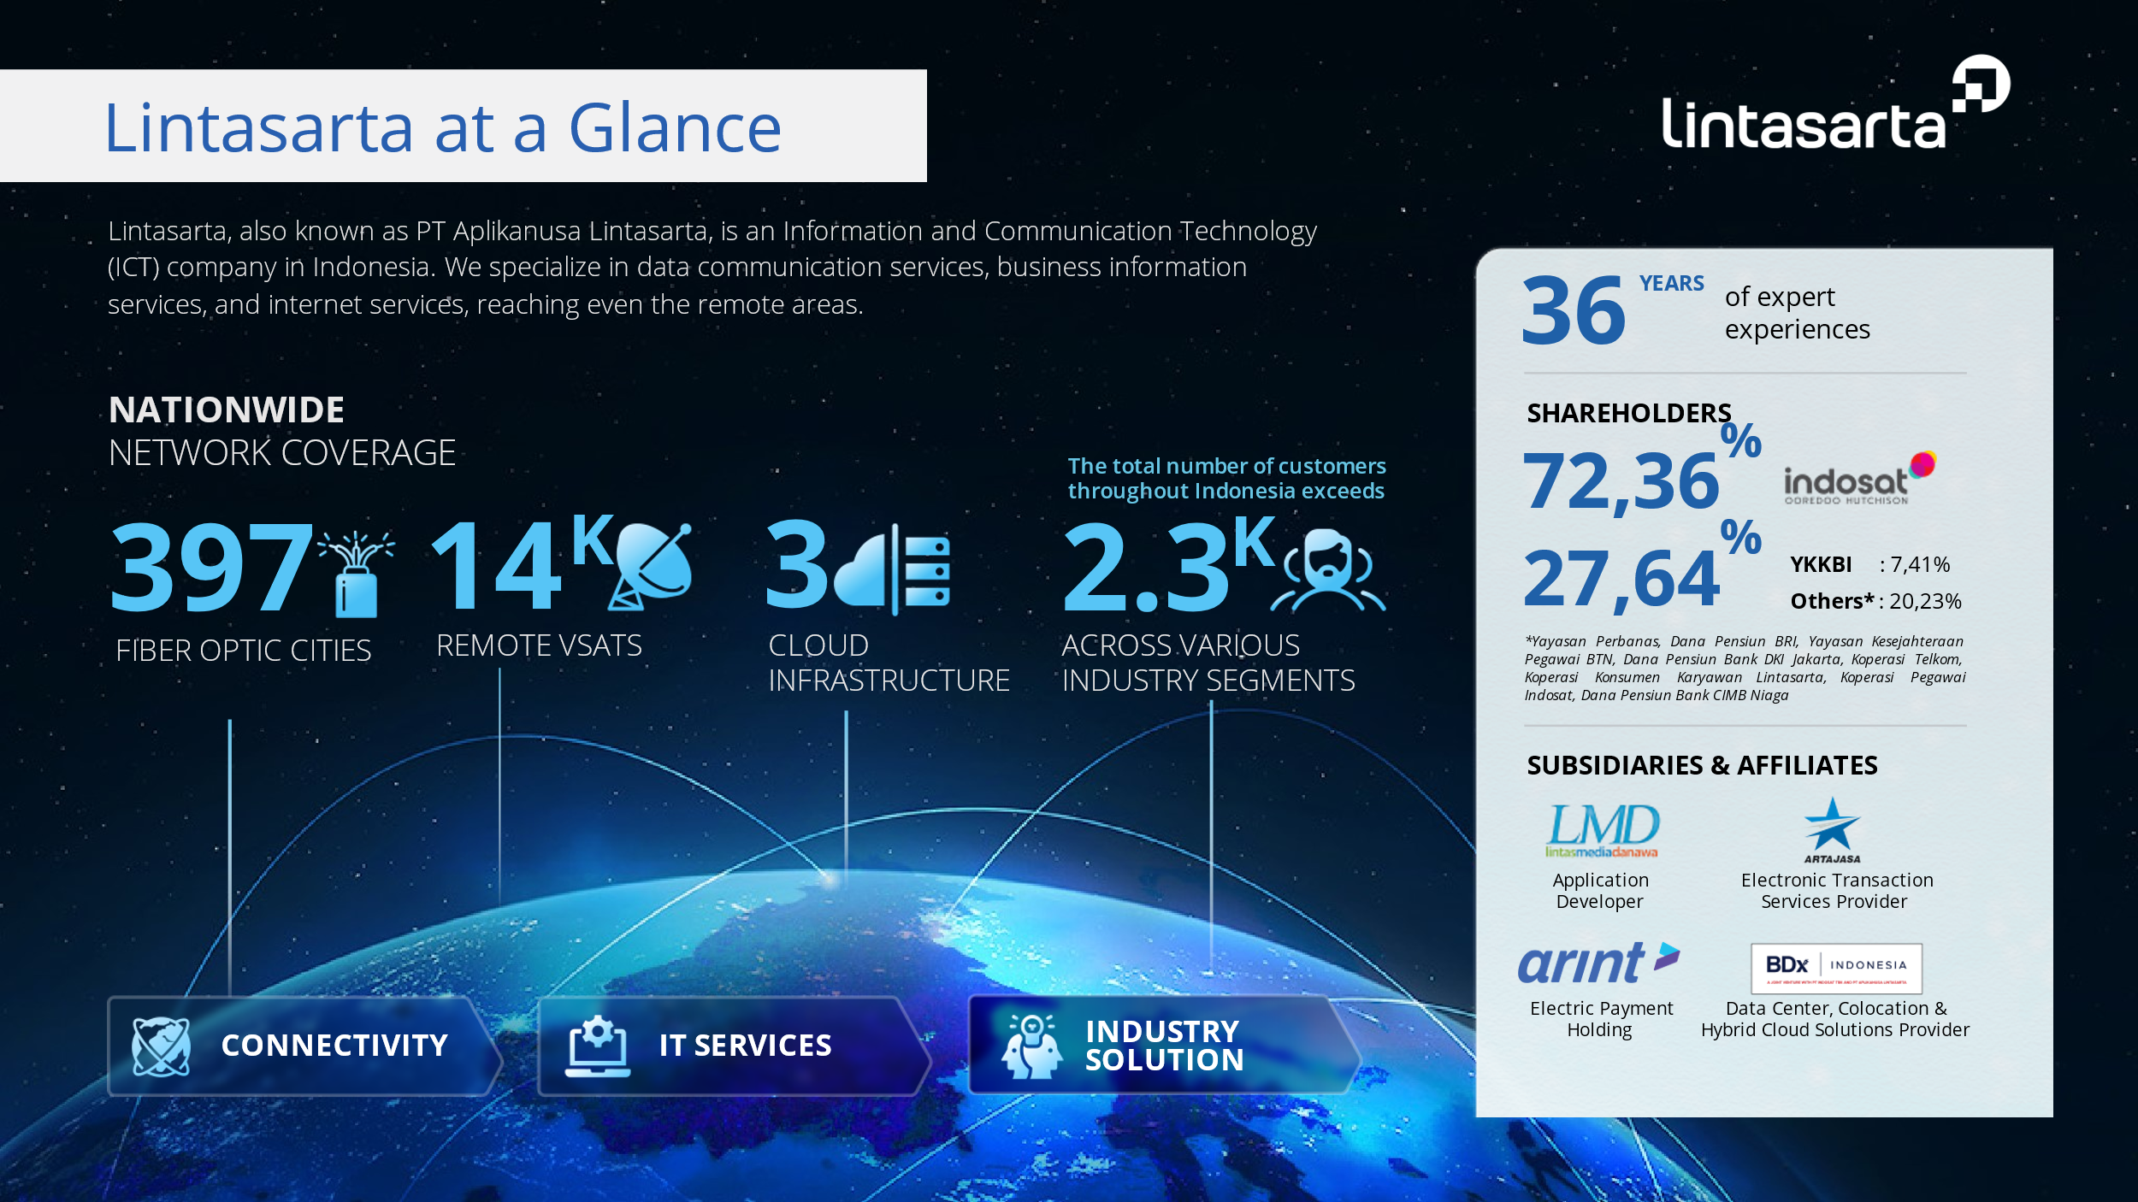

## Komposisi Perusahaan

### Direktur

Kepercayaan pelanggan korporat selama lebih dari tiga dekade menjadikan Lintasarta sebagai organisasi yang solid. Kami selalu mengutamakan pengelolaan perusahaan yang profesional dan mandiri agar mampu memberikan pelayanan terbaik bagi pelanggan, mitra dan pemangku kepentingan lainnya.

|  |  |  |
| --- | --- | --- |
| **No.** | **Nama** | **Jabatan dalam Badan Usaha** |
| 1 | Bayu Hanantasena | Direktur Utama |
| 2 | Zulfihadi | Direktur |
| 3 | Ginandjar | Direktur |
| 4 | Muhammad Fitrah | Direktur |
| 5 | Hariyadi | Direktur |

### Komisaris

Untuk menjamin pengelolaan perusahaan yang baik agar selalu dapat memberikan pelayanan yang baik, akurat dan profesional, struktur perusahaan juga dilengkapi dengan Dewan Komisaris yang menjalankan fungsi pengawasan terhadap operasional perusahaan. Jajaran Dewan Komisaris Lintasarta adalah sebagai berikut.

|  |  |  |
| --- | --- | --- |
| **No.** | **Nama** | **Jabatan dalam Badan Usaha** |
| 1 | Dody Budi Waluyo | Komisaris Utama |
| 2 | Aviliani | Komisaris |
| 3 | Irsyad Sahroni | Komisaris |
| 4 | Sindhu Rahadian Ardita | Komisaris |
| 5 | Vikram Sinha | Komisaris |
| 6 | Lee Chi Hung | Komisaris |
| 7 | Muhammad Buldansyah | Komisaris |

Susunan Kepemilikan Saham:

|  |  |  |  |  |
| --- | --- | --- | --- | --- |
| **No** | **Nama** | **Nomor Kartu Tanda Penduduk (KTP)/ Paspor** | **Alamat** | **Persentase** |
| 1 | PT Indosat Tbk | Bpk. Ahmad Zulfikar  NIK 3174061404760007 | Jl. Merdeka Barat No.21 PD Lt.3 Jakarta 10110 | 72,36 %  90.333 saham dalam Perseroan |
| 2 | Yayasan Kesejahteraan Karyawan Bank Indonesia | Ibu Mubarakah  NIK 3174016111590003 | Gedung YKKBI Jl. Deposito VI no. 12-14, Komplek Bidakara, Pancoran, Jakarta Selatan 12870 | 7,41 %  9.246 saham dalam Perseroan |
| 3 | Yayasan Perbanas | Bpk. Ahmad Siddik Badruddin  NIK 3174070506650010 | Griya perbanas Lt.1 Jl. Perbanas karet kuningan setiabudi, Jakarta 12940 | 5,31 %  6.624 saham dalam Perseroan |
| 4 | Dana Pensiun Bank Rakyat Indonesia | Bpk. Dicky Rozano  NIK 3174051612640006 | Jl. Veteran II No.15, Jakarta Pusat | 5,18 %  6.466 saham dalam Perseroan |
| 5 | Yayasan Kesejahteraan Pegawai Bank Tabungan Negara | Bpk. Dr. H. Hulmansyah  NIK 3273182712590005 | Wisma Purna Batara Lt.7 Jl. Kesehatan Raya No.56-58, Jakarta 10160 | 3,80 %  4.738 saham dalam Perseroan |
| 6 | Dana Pensiun Bank Pembangunan Daerah Khusus Ibukota Jakarta | Bpk. Ery Sukoco  NIK 3216061810650012 | Ruko Mega Grosir Cempaka Mas, Blok Q7 No.17, Jl. Letjend Soeprapto | 2,18 %  2.724 saham dalam Perseroan |
| 7 | Koperasi PT. Telekomunikasi Indonesia Tbk. (KOPTEL) | Bpk. Ronaldi Amri  NIK 3171053003720005 | Jl.Ciwulan No.23, Cihapit, Bandung Wetan Bandung 40114 | 2,05 %  2.553 saham dalam Perseroan |
| 8 | Koperasi Karyawan PT Aplikanusa Lintasarta (KOPKARLA) | Ibu Lista Dewi Soegiharto  NIK 3174064810590002 | Jalan Pertanian Raya No.47, Lebak Bulus Cilandak | 0,75 %  931 saham dalam Perseroan |
| 9 | Koperasi Pegawai PT Indosat (KOPINDOSAT) | Bpk. Wahono  NIK 3175072006620010 | Jl. Kebagusan 1 nomor 4, Kebagusan Pasar Minggu, Jakarta Selatan 12520 | 0,66 %  830 saham dalam Perseroan |
| 10 | Dana Pensiun PT Bank CIMB Niaga Tbk. | Bpk. Ferdinand Renaldi Wawolumaya  NIK 3273072402810001 | Gedung Bank Niaga Lantai 2, Jalan RS Fatmawati Nomor 20, Jakarta Selatan 12140 | 0,30 %  385 saham dalam Perseroan |

## Partner Layanan

Kami percaya bahwa kemitraan dengan mitra terkemuka dan terbaik di bidangnya akan memastikan kualitas produk dan layanan yang kami berikan. Berikut (tetapi tidak terbatas pada) adalah mitra Lintasarta:

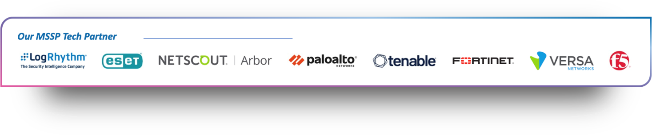

## Anak Perusahaan

Dengan support dari anak perusahaan yang bersinergi memberikan dukungan bagi pemenuhan solusi layanan ke pelanggan Lintasarta, anak perusahaan tersebut diantaranya:

|  |  |  |  |
| --- | --- | --- | --- |
|  |  |  |  |
| PT Artajasa Pembayaran Elektronis | PT Lintas Media Danawa | PT Starone Mitra Telekomunikasi | PT Arta Integrasi Teknologi |

## Sertifikasi Lintasarta

Dedikasi kami dalam menyediakan layanan IT dan komunikasi data yang memuaskan kepada pelanggan selama lebih dari 37 tahun telah menghasilkan pengakuan dari institusi terkemuka di dalam dan luar negeri. Sertifikasi berikut diperoleh sebagai apresiasi atas kompetensi dan komitmen kami terhadap kualitas produk dan layanan yang kami berikan:

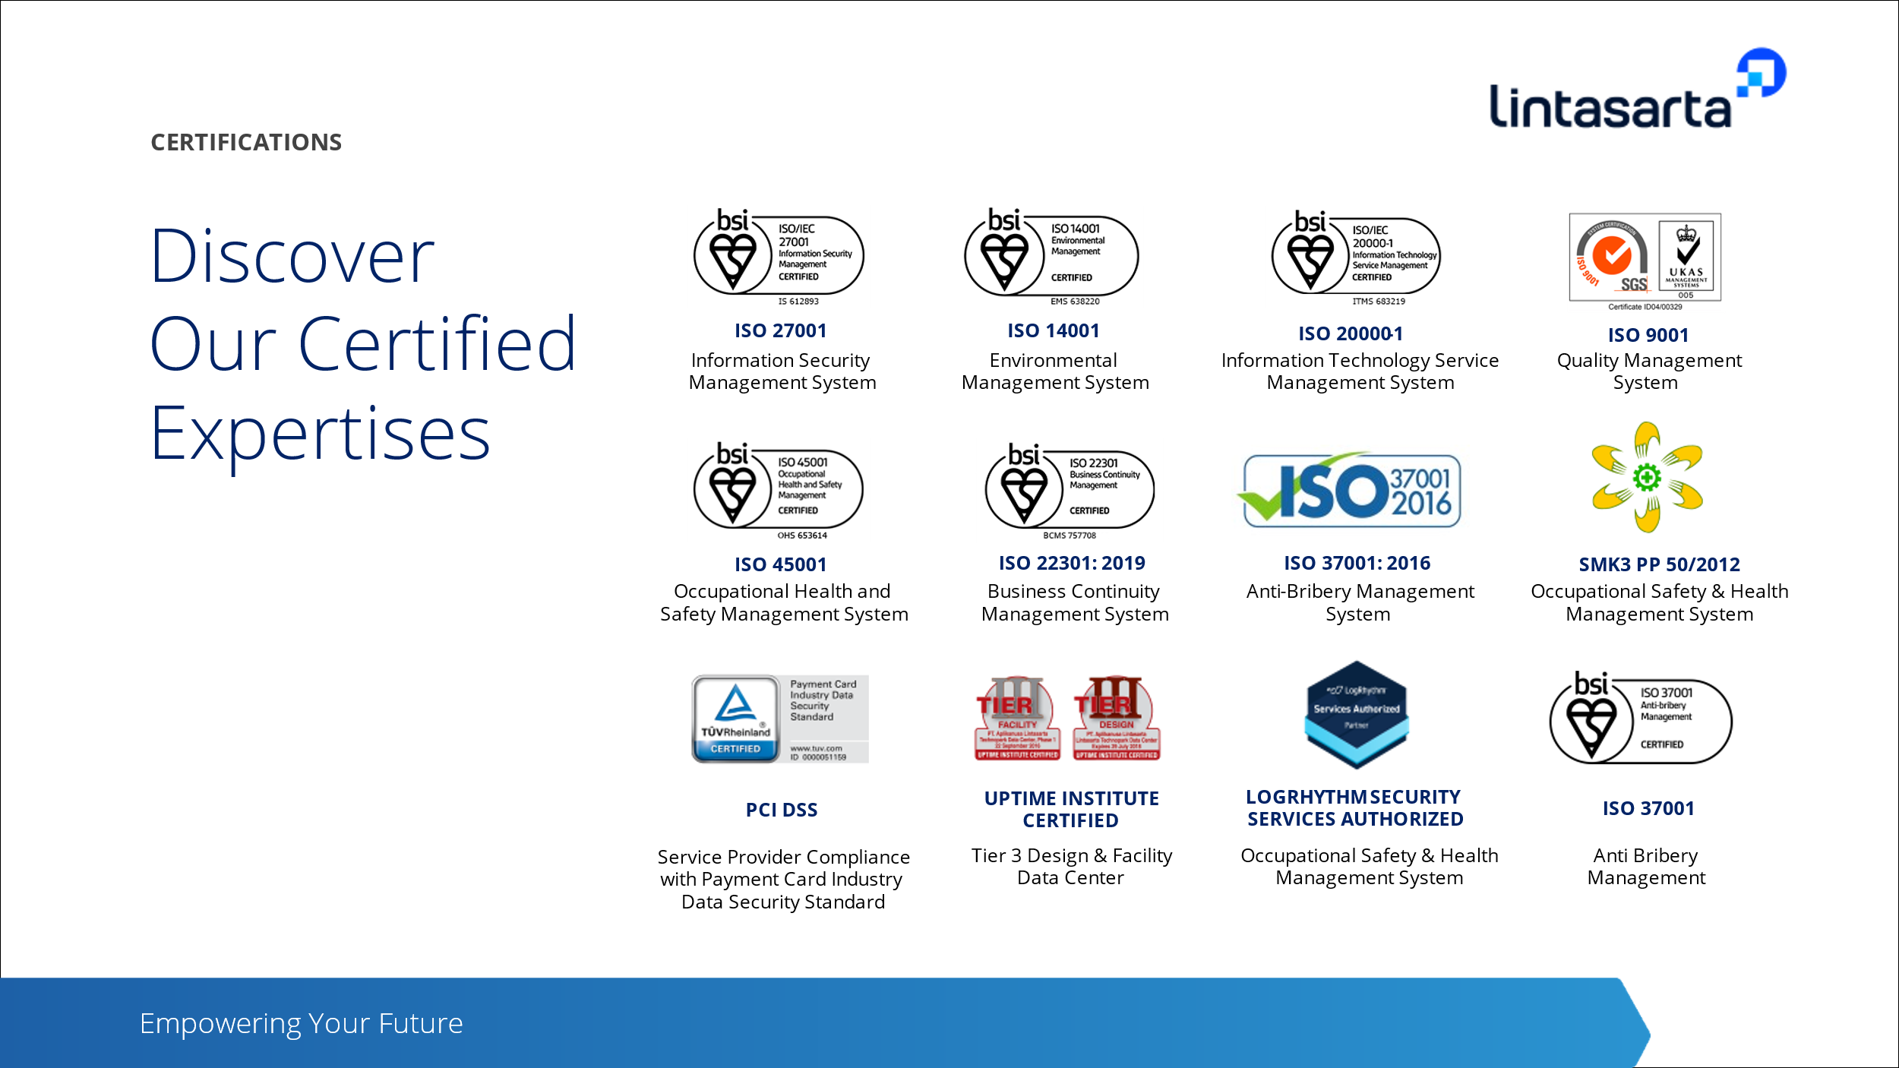

Frost & Sullivan Award:

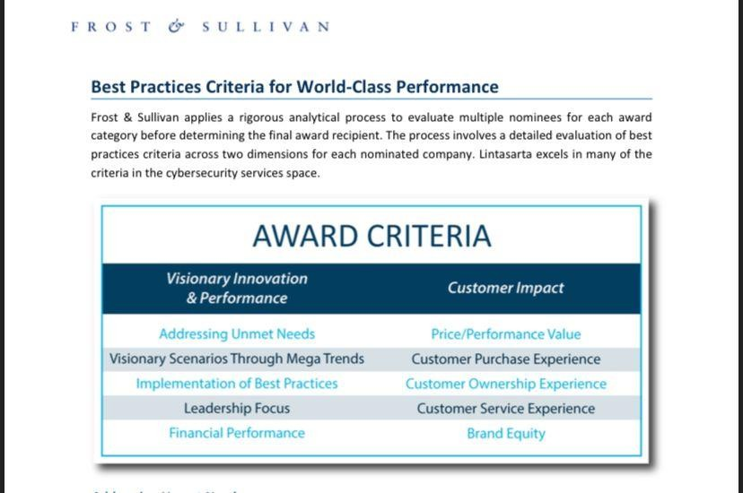

# Ruang Lingkup

## Executive Summary

Proposal ini bertujuan menyediakan perangkat Switch Core dan Switch Distribusi yang andal untuk Bank Sumsel Babel, meliputi pengadaan, instalasi, konfigurasi, migrasi, dan layanan purna jual dengan durasi pelaksanaan maksimal 180 hari kerja. Semua perangkat yang ditawarkan merupakan brand yang telah lulus Proof of Concept dan menjadi Leader Gartner Magic Quadrant untuk Data Centre dan Cloud Networking selama minimal tiga tahun.

## Hardware

{'Nama': 'Switch Core', 'Spesifikasi': ['Minimal 30 port 40G/100G QSFP+', 'Power supply ganda, redundant dan hotswap', 'Kapasitas SSD minimal 64GB', 'Mendukung routing BGP, IS-IS, MSDP, OSPF', 'Fitur EVPN VXLAN multivendor dan OVSDB', 'Kapasitas switching minimal 6.4 Tbps', 'Topologi Spine and Leaf', 'Minimal 4 fan tray dan prosesor chipset 4 core'], 'Kuantitas': 2}

{'Nama': 'Switch Distribusi', 'Spesifikasi': ['Power supply ganda, redundant dan hotswap', 'SSD minimal 32GB', 'Sistem switching minimal 4Tbps', 'Dukung VLAN sampai 4000 dan interface Switched Virtual 1000', 'Mendukung EVPN VXLAN multivendor', 'Minimal 8 port 40G/100G QSFP/QSFP+', 'Minimal 48 ports dengan kecepatan 1G SFP Base-T dan 1/10/25G', 'Topologi Spine and Leaf', 'Minimal 4 fan tray dan prosesor chipset 4 core'], 'Kuantitas': 2}

{'Nama': 'Transceiver dan Modul Fiber Optic', 'Spesifikasi': ['QSFP28 100G direct attach copper minimal 1 meter', 'QSFP 40G multimode support multibrand LC', 'SFP+ 10G multimode LC', 'SFP 1G multimode dan base-T support multibrand', 'Patch Cord Fiber Optic LC to LC duplex']}

## Software

{'Nama': 'Software Define Network', 'Detail': ['Monitoring, manajemen, dan analisis multivendor platform', 'Menggunakan SDN atau fabric manager', 'Durasi dukungan minimal 36 bulan'], 'Kuantitas': 'sesuai jumlah switch Core dan Distribusi'}

## Licenses

{'Nama': 'Lisensi Switch Core', 'Detail': ['Mendukung routing BGP, IS-IS, MSDP, OSPF', 'Mendukung segmentasi EVPN-VXLAN', 'API seperti RESTCONF, NETCONF, ZTP, Python', 'Lisensi perpetual'], 'Kuantitas': 2}

{'Nama': 'Lisensi Switch Distribusi', 'Detail': ['Mendukung fitur segmentasi EVPN-VXLAN', 'Mendukung API konfigurasi RESTCONF, NETCONF, ZTP, Python', 'Lisensi perpetual'], 'Kuantitas': 2}

## Services

{'Nama': 'Instalasi dan Perawatan', 'Detail': ['Pemasangan dan konfigurasi perangkat', 'Instalasi kabel fiber optic dan komponen pendukung', 'Testing dan commissioning jaringan', 'Preventive maintenance 2 kali per tahun', 'Corrective maintenance tanpa batas', 'Layanan help desk 24x7 dan engineer onsite jika diperlukan', 'Training dan knowledge update'], 'Kuantitas': 1}

## Scope of Work

Pengadaan 2 unit perangkat Switch Core dan 2 unit perangkat Switch Distribusi beserta hardware pendukung.

Instalasi perangkat dan pemeriksaan rinci bersama Bank Sumsel Babel.

Instalasi kabel fiber optic dan komponen pendukung di Data Center Bank Sumsel Babel.

Konfigurasi perangkat sesuai kebutuhan Bank Sumsel Babel, migrasi fungsi perangkat lama, dan pengujian operasional.

Dokumentasi lengkap instalasi dan serah terima hasil pekerjaan.

## Out of Scope

## Deliverables

Perangkat Switch Core dan Switch Distribusi beserta hardware yang sesuai.

Dokumentasi instalasi dan konfigurasi lengkap.

Laporan testing dan commissioning.

Laporan pelaksanaan pemeliharaan dan pelayanan purna jual.

Surat jaminan dan dukungan purna jual dari principle.

## Project Assumption

## Service Level Agreement

Layanan dukungan yang akan didapat oleh PT. Bank Pembangunan Daerah Sumatera Selatan dan Bangka Belitung antara lain adalah sebagai berikut:

* + 1. Layanan operasional service dan support sesuai Ruang Lingkup di atas dengan Cutomer Care 24 jam :

|  |  |  |  |
| --- | --- | --- | --- |
| a. | Email | : | [support@lintasarta.co.id](mailto:support@lintasarta.co.id) |
| b. | Call Center | : | 14052 |
| c. | Whatsapp | : | +62 858-7535-0000 |

* + 1. Problem handling 24x7, dengan matrix eskalasi seperti berikut:

|  |  |  |
| --- | --- | --- |
| **Type** | **Time** | **Deskripsi** |
| Response Time |  |  |
| Resolution Time |  |  |

# Metodologi Pekerjaan

{'Tahap': 'Persiapan', 'Detail': ['Koordinasi dengan pihak Bank Sumsel Babel dan pemangku kepentingan.', 'Penyusunan jadwal dan penyiapan sumber daya.', 'Verifikasi dan pemeriksaan spesifikasi perangkat sebelum pengiriman.']}

{'Tahap': 'Perizinan dan Administrasi', 'Detail': ['Pengurusan administrasi kontrak dan perijinan terkait pelaksanaan pekerjaan di lokasi bank.']}

{'Tahap': 'Desain dan Perencanaan', 'Detail': ['Penyusunan layout penempatan perangkat dan desain jaringan Spine-Leaf.', 'Pembuatan dokumen teknis konfigurasi perangkat.']}

{'Tahap': 'Instalasi dan Implementasi', 'Detail': ['Pemasangan perangkat Switch Core dan Distribusi di rack data center.', 'Instalasi kabel fiber optic dan komponen pendukung.', 'Konfigurasi jaringan dan migrasi fungsi perangkat lama.', 'Pengujian fungsionalitas perangkat dan operasional.', 'Penerbitan dokumen instalasi dan pengujian yang disetujui Bank Sumsel Babel.']}

{'Tahap': 'Struktur Organisasi dan Tanggung Jawab', 'Detail': ['Penunjukan Project Leader sebagai pengelola proyek dan koordinator utama.', 'Penunjukan Network Specialist sebagai teknisi instalasi dan konfigurasi.', 'Tim support untuk pemeliharaan dan layanan purna jual.']}

# Jadwal Pelaksanaan & Perjanjian

Jadwal pelaksanaan pekerjaan: Pengumuman tender dilakukan tanggal 04 Juni 2024, pendaftaran dan download dokumen 11 Juni 2024, rapat penjelasan pada 12 Juni 2024, POC berlangsung 13-20 Juni 2024, pengajuan dokumen penawaran 21 Juni 2024, pembukaan dan evaluasi berlanjut sampai Juli 2024, dengan pelaksanaan proyek selama 180 hari kerja setelah kontrak ditandatangani.

# Harga

Berikut kami sampaikan biaya ***Pengadaan Perangkat Switch Core dan Switch Distribusi Data Center Bank Sumsel Babel*** untuk PT. Bank Pembangunan Daerah Sumatera Selatan dan Bangka Belitung:

**Term & Condition:**

Penawaran berlaku selama 90 hari kalender sejak pengajuan dokumen.

Harga termasuk biaya franco Palembang dan PPN 11%.

Harga yang diajukan sudah termasuk semua biaya dan tidak boleh diubah setelah penawaran diterima.

Jaminan penawaran sebesar Rp240.000.000,00 dari bank atau asuransi yang ditetapkan.

Ketentuan koreksi aritmatika berlaku sebelum evaluasi harga.

# Penutup

Proposal ini kami sampaikan secara khusus dengan rancangan untuk memenuhi kebutuhan ***Pengadaan Perangkat Switch Core dan Switch Distribusi Data Center Bank Sumsel Babel*** di PT. Bank Pembangunan Daerah Sumatera Selatan dan Bangka Belitung. Kami yakin, bahwa solusi yang kami sampaikan dalam Proposal ini adalah solusi yang sangat tepat dengan harga yang kompetitif.

Kesempatan menyampaikan Proposal ini adalah merupakan kesempatan berharga bagi Lintasarta, untuk itu kami sangat menghargai apabila pada pertemuan selanjutnya kami bisa mendapatkan masukan baik positif maupun kritik membangun atas Proposal ini.

Harapan kami sebagai penyedia adalah dapat bekerja sama dan saling mengisi untuk pengembangan dan kemajuan layanan PT. Bank Pembangunan Daerah Sumatera Selatan dan Bangka Belitung.

Apabila ada hal-hal yang perlu didiskusikan lebih lanjut, dapat menghubungi kami :

|  |
| --- |
| PT. Aplikanusa Lintasarta  Account Manager :  [nama sales]  E-mail : email@lintasarta.co.id |
| Solution Architect :  [SA_name]  E-mail : email@lintasarta.co.id |